MEMORIA DE CÁLCULO CALC-EST-2026-003-R00

Análisis estructural y diseño del refuerzo de la pantalla plegada del estribo.
Proyecto: Creación de los servicios de transitabilidad mediante Puente Molinohuayco, distrito de Chilcas, provincia de La Mar, departamento de Ayacucho
CUI: 2508483
Elemento: pantalla plegada del estribo derecho: pantalla central y alas sobre zapata
Estado: preliminar, para consulta técnica y pronunciamiento del Proyectista
Revisión: R00
Fecha de actualización: 19/08/2026
Sistema de unidades: kN, m, kN·m, MPa y cm²/m (presiones de referencia en tf/m²)
Elaborado por: Ing. Paolo De la Calle — Especialista de Estructuras

1. Objeto
Elaborar el análisis estructural tridimensional independiente y el diseño del refuerzo de la pantalla plegada del estribo (pantalla central y alas) mediante un modelo de elementos finitos de cascarón, y verificar los estados límite de resistencia, servicio, cortante y estabilidad local del panel. La presente memoria documenta el modelo FEM 3D de cascarón y presenta el armado resultante en las zonas de mayor interés constructivo.

2. Alcance y exclusiones
Incluye:
- Idealización FEM de cascarón de la pantalla plegada con su poligonal real en planta (pantalla central + dos alas).
- Acciones de empuje de tierras (EH), sobrecarga (LS), empuje sísmico (AE) e inercia propia de la pantalla (IR).
- Combinaciones: Servicio I, Resistencia I-a, Resistencia I-b y Evento Extremo I (concurrencias A y B).
- Diseño del refuerzo horizontal y vertical por cara con envolventes Wood-Armer y tracción de membrana.
- Verificación de cortante del concreto y compresión de membrana.
- Estudio de convergencia de malla.

Excluye (se documentan en otras memorias o módulos):
- Cajuela y cargas transmitidas por ella.
- Diseño de contrafuertes (se modelan como apoyos rígidos en dirección normal).
- Zapata, estribo como cuerpo, estabilidad global y cimentación.
- Frenado, impacto y otras cargas de superestructura.
- Torsión espacial en los quiebres (el modelo los considera uniones monolíticas compatibles).
- El modelo complementario 1D desplegado y su diagrama de momentos constituyen una verificación aparte y no forman parte de la presente memoria.

3. Normas y criterios
Concepto | Criterio
Cargas y combinaciones | Manual de Puentes MTC 2018 / AASHTO LRFD
Diseño de concreto armado | NTE E.060 Concreto Armado
Verificación complementaria | MTC 2018 / AASHTO LRFD, se toma el requisito más restrictivo
Rigidez de la sección | Sección bruta elástica uniforme (`Ec = 15000√f'c`)
Método de diseño del panel | Envolventes Wood-Armer con membrana efectiva distribuida por mitad entre caras

4. Datos de entrada

4.1 Parámetros geométricos y del modelo
Parámetro | Valor | Unidad
Altura total de referencia | 13.150 | m
Altura modelada sobre zapata | 9.800 | m
Altura excluida (cajuela) | 3.350 | m
Espesor de la pantalla | 0.400 | m
Recubrimiento exterior (+n) — agua con abrasión | 100 | mm
Recubrimiento interior (−n) — relleno | 75 | mm
Longitud desarrollada en planta | 27.194 | m
Tamaño objetivo de malla | 0.500 | m
Nodos / elementos de la malla de diseño | 1 298 / 1 218 | —
Coeficiente de Poisson | 0.20 | —
Barras disponibles | 5/8", 5/8", 3/4", 1" | pulg
Espaciamiento mínimo / paso | 100 / 5 | mm

4.2 Materiales
Parámetro | Valor | Estado
f'c | 280 kgf/cm² (27.46 MPa) | agente base
fy | 4 200 kgf/cm² (411.88 MPa) | agente base
Ec | 24.61 GPa | E.060
γ relleno | 1.80 tf/m³ | agente base
γ concreto armado | 2.40 tf/m³ | agente base
φ relleno | 39.8° | agente base
δ muro–suelo | 19.9° (φ/2) | agente base

4.3 Parámetros sísmicos
Parámetro | Valor
Kh | 0.125
Kv | 0.05
Ángulo sísmico $ψ=\tan^{-1}\left(K_{h}/(1-K_{v})\right)$ | 7.496°

5. Idealización y modelo
La poligonal real del eje de la pantalla (11 puntos de control, incluidas las dos líneas de contrafuertes y los quiebres QI y QD) se extruye verticalmente 9.80 m sobre la zapata. Cada elemento Q4 combina:
- membrana bilineal en estado plano de esfuerzos;
- placa de Mindlin-Reissner con interpolación MITC4 del cortante transversal;
- seis grados de libertad por nodo (3 traslaciones + 3 rotaciones).
La base se considera empotrada en la zapata (monolítica). En cada eje de contrafuerte se restringe únicamente la traslación normal local de la pantalla, con rotaciones libres; los quiebres comparten nodos, por lo que la unión es monolítica.
Se emplea rigidez elástica bruta uniforme; la fisuración no lineal y la redistribución por rigidez efectiva no forman parte de este análisis.
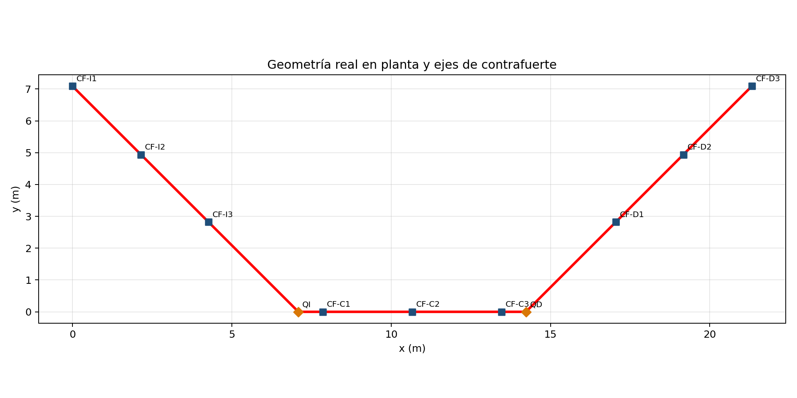
Figura 1. Geometría real en planta del eje de la pantalla y ubicación de los nueve ejes de contrafuerte.

6. Acciones y combinaciones

6.1 Coeficientes de presión (Coulomb / Mononobe-Okabe)
Coeficiente | Valor
Ka resultante | 0.20113
KAE resultante | 0.27404
Factor normal (cos δ) | 0.94029
**Ka normal** | **0.18912**
**KAE normal** | **0.25768**
Sobrecarga equivalente h | 0.61 m

La presión actúa normal a cada panel del shell y varía linealmente con la profundidad $z$ medida desde la coronación de la pantalla (altura total H = 13.15 m).

6.2 Estados y combinaciones
Estado | Combinación de diseño | Escenario
Servicio I | EH + LS | EH + LS
Resistencia I-a | 1.50 EH + 1.75 LS | 1.50 EH + 1.75 LS
Resistencia I-b | 1.50 EH + 1.75 LS (ejecución separada) | 1.50 EH + 1.75 LS
Evento Extremo I-A | PAE + 0.50 PIR | 100% PAE + 50% PIR
Evento Extremo I-B | máx(0.50 PAE, PA) + PIR | máx(50% PAE, PA) + 100% PIR

Donde: EH = empuje activo de tierras; LS = empuje por sobrecarga; AE = empuje sísmico activo (Mononobe-Okabe); IR = inercia propia de la pantalla (Kh·γc·t).

6.3 Presiones de referencia — Resistencia I-a
Franja | z sobre zapata (m) | Profundidad (m) | 1.50 EH (tf/m²) | 1.75 LS (tf/m²) | **qu (tf/m²)** | **qu (kN/m²)**
Inferior | 0.000 | 13.150 | 6.715 | 0.363 | **7.078** | **69.41**
Intermedia | 3.267 | 9.883 | 5.047 | 0.363 | **5.410** | **53.05**
Superior | 6.533 | 6.617 | 3.379 | 0.363 | **3.742** | **36.70**

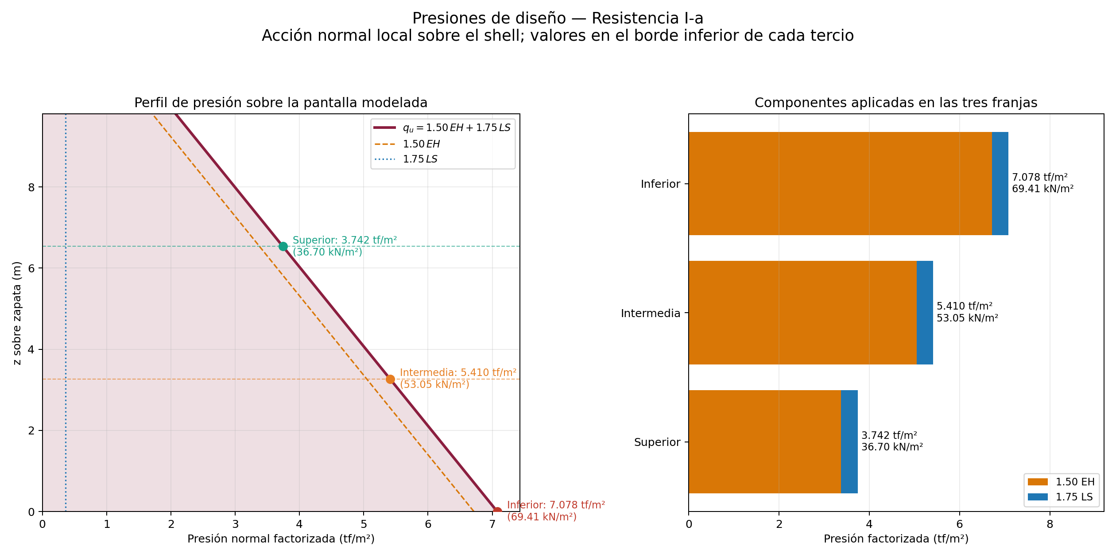
Figura 2. Perfil de presión normal factorizada $q_{u}=1.50EH+1.75LS$ y descomposición de sus componentes en el borde inferior de cada tercio.

7. Resultados del análisis global

7.1 Respuesta por caso
Caso | Escenario | d máx. (mm) | F carga (kN) | Error F (kN) | Error M (kN·m)
Servicio I | EH + LS | 0.3507 | −6 179.9 | 4.76e−11 | 7.24e−06
Resistencia I-a | 1.50 EH + 1.75 LS | 0.5319 | −9 376.2 | 7.35e−11 | 1.17e−05
Resistencia I-b | 1.50 EH + 1.75 LS | 0.5319 | −9 376.2 | 7.35e−11 | 1.17e−05
Evento Extremo I-A | 100% PAE + 50% PIR | 0.4306 | −7 571.4 | 4.78e−11 | 5.96e−06
Evento Extremo I-B | máx(50% PAE, PA) + 100% PIR | 0.3409 | −6 000.3 | 4.78e−11 | 5.81e−06

Los errores de equilibrio de fuerza y momento son del orden de 10⁻¹¹ kN y 10⁻⁵ kN·m, despreciables. El desplazamiento máximo bajo Servicio I es 0.35 mm.
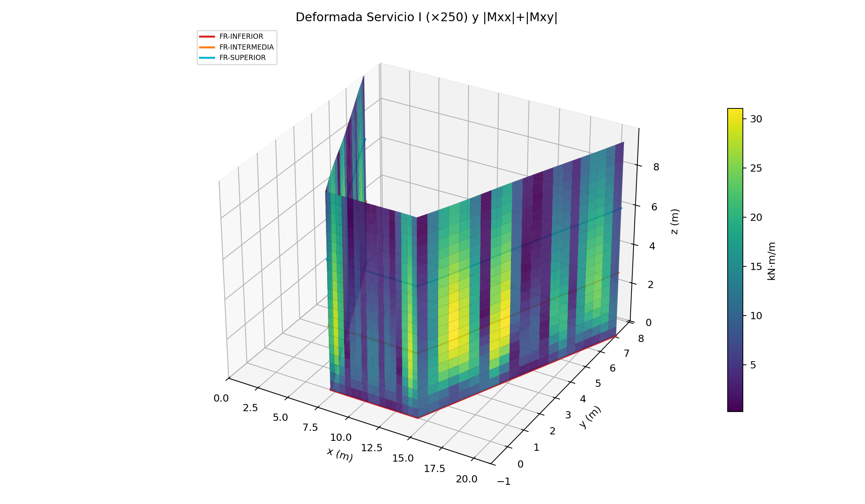
Figura 3. Deformada bajo Servicio I (amplificada ×250) y mapa de momentos del panel; la respuesta es simétrica respecto del eje del estribo.

7.2 Reacciones normales en los ejes de contrafuerte (kN)
Caso | CF-I1 | CF-I2 | CF-I3 | CF-C1 | CF-C2 | CF-C3 | CF-D1 | CF-D2 | CF-D3
Servicio I | 305.5 | 799.6 | 949.5 | 688.5 | 634.8 | 688.5 | 949.5 | 799.6 | 305.5
Resistencia I-a | 463.9 | 1 213.8 | **1 441.6** | 1 045.5 | 963.4 | 1 045.5 | **1 441.6** | 1 213.8 | 463.9
Resistencia I-b | 463.9 | 1 213.8 | **1 441.6** | 1 045.5 | 963.4 | 1 045.5 | **1 441.6** | 1 213.8 | 463.9
Evento Extremo I-A | 373.1 | 977.4 | 1 159.5 | 840.2 | 777.0 | 840.2 | 1 159.5 | 977.4 | 373.1
Evento Extremo I-B | 296.1 | 775.4 | 920.3 | 667.1 | 616.1 | 667.1 | 920.3 | 775.4 | 296.1

La reacción normal máxima es 1 441.6 kN en CF-I3/CF-D1 bajo Resistencia I; las reacciones son simétricas. Estas reacciones se entregan como cargas de interfaz para el diseño de los contrafuertes (fuera del alcance de esta memoria).

8. Resultantes de diseño
Se emplean las resultantes de cascarón (Nxx, Nyy, Nxy, Mxx, Myy, Mxy, Qx, Qy) recuperadas en puntos de Gauss. El diseño por cara usa:
- Envolvente Wood-Armer: cara exterior (+n): $M_{u,\text{ext}}=M_{xx}+|M_{xy}|$; cara interior/relleno (−n): $M_{u,\text{int}}=-M_{xx}+|M_{xy}|$, truncados a cero.
- Tracción de membrana: distribuida conservadoramente por mitad entre las dos caras.
Tres líneas horizontales de lectura FR-INFERIOR, FR-INTERMEDIA y FR-SUPERIOR permiten envolver el momento horizontal en la coordenada desarrollada s.
Línea | z (m) | Mu ext. máx. (kN·m/m) | s (m) | Mu int. máx. (kN·m/m) | s (m) | Caso
FR-INFERIOR | 0.000 | 3.232 | 0.217 | 11.773 | 18.413 | Resistencia I-a
**FR-INTERMEDIA** | **3.267** | **46.428** | **18.912** | **46.766** | **21.405** | Resistencia I-a
FR-SUPERIOR | 6.533 | 39.630 | 18.912 | 36.065 | 21.405 | Resistencia I-a

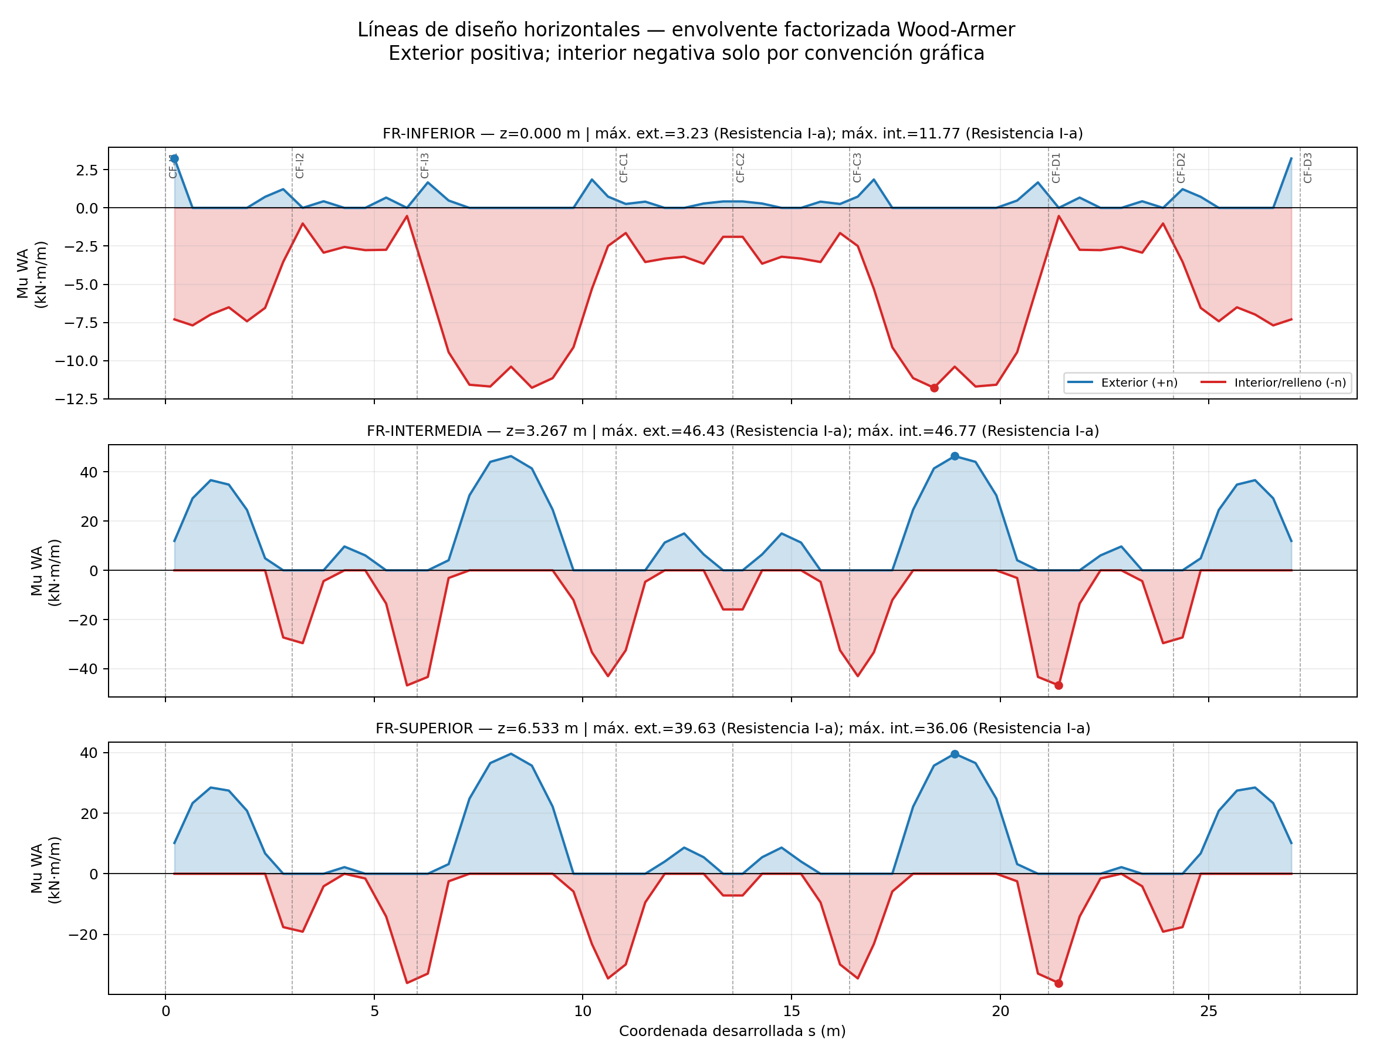
Figura 4. Envolventes factorizadas Wood-Armer horizontales a lo largo de la coordenada desarrollada para las tres franjas; la línea FR-INTERMEDIA gobierna el diseño horizontal del nivel intermedio.

9. Diseño del refuerzo

9.1 Criterios aplicados
- Brazo mecánico por cara con su recubrimiento nominal y barra de control Ø1" (25.4 mm):
- Cara exterior (+n): $d=400-100-25.4/2=287.3$ mm.
- Cara interior (−n): $d=400-75-25.4/2=312.3$ mm.
- Requisitos de acero comparados por celda (se adopta el mayor):
- flexión + membrana (envolvente Wood-Armer factorizada): $A_{s,\text{flex}}=\frac{0.85{f^{'}}_{c}ba}{f_{y}}$ con $a=d-\sqrt{d^{2}-\frac{2M_{u}}{ϕ_{f}0.85{f^{'}}_{c}b}}$;
- mínimo de flexión E.060: $A_{s,min}=0.70\sqrt{{f^{'}}_{c}} b d/f_{y}$;
- temperatura E.060 por cara: $A_{s,t}=0.0018 b h/2$ = 3.60 cm²/m;
- mínimo de flexión MTC/AASHTO: $max\left(M_{u}, min(1.33M_{u}, 1.60M_{cr})\right)$;
- temperatura MTC/AASHTO por cara = 2.33 cm²/m.
- Control de fisuración MTC 2.9.1.4.4.3 / AASHTO 5.7.3.4: separación límite calculada con $d_{c}$ propio de cada cara y $f_{ss}≤0.60f_{y}$.
- Cortante del concreto con el brazo menor (recubrimiento mayor): $d=287.3$ mm.
- Desarrollo E.060 y MTC/AASHTO con factor conservador 1.3; se adopta el mayor y se redondea a 50 mm.

9.2 Refuerzo horizontal — nivel intermedio (z = 3.267 m sobre zapata)
Caso gobernante en todas las celdas: Resistencia I-a. Control de acero: mínimo de flexión E.060 (8.01 cm²/m exterior; 8.71 cm²/m interior), que es superior al mínimo por temperatura.
Región | Cara | Mu WA (kN·m/m) | Nu cara (kN/m) | As req. (cm²/m) | Control | Armado | As prov. (cm²/m) | φMn (kN·m/m) | DCR | d (mm) | rec. (mm) | fss (MPa) | s fisuración (mm)
Ala izquierda | Exterior (+n) | 47.05 | 47.49 | 8.012 | mín. flexión E.060 | **Ø 5/8" @ 230 mm** | 8.606 | 89.23 | 0.676 | 287.3 | 100 | 175.9 | 240.2
Pantalla central | Exterior (+n) | 14.82 | 55.19 | 8.012 | mín. flexión E.060 | **Ø 5/8" @ 245 mm** | 8.079 | 83.90 | 0.361 | 287.3 | 100 | 92.0 | 656.6
Ala derecha | Exterior (+n) | 47.05 | 47.49 | 8.012 | mín. flexión E.060 | **Ø 5/8" @ 230 mm** | 8.606 | 89.23 | 0.676 | 287.3 | 100 | 175.9 | 240.2
Ala izquierda | Interior (−n) | 46.35 | 34.67 | 8.710 | mín. flexión E.060 | **Ø 5/8" @ 225 mm** | 8.797 | 99.31 | 0.573 | 312.3 | 75 | 149.7 | 430.3
Pantalla central | Interior (−n) | 42.59 | 72.66 | 8.710 | mín. flexión E.060 | **Ø 5/8" @ 225 mm** | 8.797 | 99.31 | 0.652 | 312.3 | 75 | 168.2 | 364.8
Ala derecha | Interior (−n) | 46.35 | 34.67 | 8.710 | mín. flexión E.060 | **Ø 5/8" @ 225 mm** | 8.797 | 99.31 | 0.573 | 312.3 | 75 | 149.7 | 430.3

- Longitud de desarrollo adoptada: 1 500 mm (máximo E.060/MTC redondeado); empalme Clase B de referencia: 1 950 mm.
- El DCR aditivo (flexión Wood-Armer + tracción de membrana) máximo del nivel intermedio es 0.676 ≤ 1.00.
- Las alas izquierda y derecha son simétricas; por lo tanto, el armado horizontal intermedio resulta simétrico.

9.3 Refuerzo vertical — nivel de la base (zona Inferior, 0.00–3.27 m)
En el nivel de la base y hacia abajo, la demanda de flexión vertical es menor que el acero mínimo normativo; por tanto, el refuerzo vertical queda gobernado por el acero mínimo de flexión E.060 y no por la demanda de flexión. El armado indicado (mínimo de flexión E.060, mayor que el mínimo de temperatura) satisface holgadamente ambos requisitos.
Región | Cara | Mu WA (kN·m/m) | Nu cara (kN/m) | As req. (cm²/m) | Control | Armado | As prov. (cm²/m) | DCR
Ala izquierda | Exterior (+n) | 17.03 | 46.75 | 8.012 | mín. flexión E.060 | **Ø 5/8" @ 245 mm** | 8.079 | 0.359
Pantalla central | Exterior (+n) | 9.29 | 4.81 | 8.012 | mín. flexión E.060 | **Ø 5/8" @ 245 mm** | 8.079 | 0.127
Ala derecha | Exterior (+n) | 17.03 | 46.75 | 8.012 | mín. flexión E.060 | **Ø 5/8" @ 245 mm** | 8.079 | 0.359
Ala izquierda | Interior (−n) | 52.64 | 26.58 | 8.710 | mín. flexión E.060 | **Ø 5/8" @ 225 mm** | 8.797 | 0.612
Pantalla central | Interior (−n) | 13.36 | 8.52 | 8.710 | mín. flexión E.060 | **Ø 5/8" @ 225 mm** | 8.797 | 0.161
Ala derecha | Interior (−n) | 52.64 | 26.58 | 8.710 | mín. flexión E.060 | **Ø 5/8" @ 225 mm** | 8.797 | 0.612

**Nota técnica sobre el control de acero:** el procedimiento computacional adopta el mayor de los requisitos de acero por celda. En el nivel de la base el requisito gobernante es el **mínimo de flexión E.060** (8.01 cm²/m exterior y 8.71 cm²/m interior), que es **superior** al acero mínimo por temperatura (E.060: 3.60 cm²/m; MTC/AASHTO: 2.33 cm²/m) y a la demanda de flexión vertical. En consecuencia, el refuerzo vertical del nivel de la base queda gobernado por el acero mínimo normativo de flexión, y el armado indicado cubre, con holgura, tanto la demanda de flexión como los mínimos de temperatura de ambas normas.
- Caso gobernante: Resistencia I-a.
- Longitud de desarrollo adoptada: 1 500 mm; empalme Clase B de referencia: 1 950 mm.
- DCR máximo del nivel de la base: 0.612 (cara interior, alas) ≤ 1.00.

9.4 Nota sobre el resto de zonas
Las 36 celdas de la envolvente (3 regiones × 3 zonas × 2 direcciones × 2 caras) quedan gobernadas por el acero mínimo normativo (mínimo de flexión E.060, 8.01/8.71 cm²/m por cara), con DCR máximo global 0.678 ≤ 1.00. El detalle completo de todas las combinaciones, demandas y armados se encuentra en los archivos de resultados de esta misma carpeta (Anexo A).

10. Verificación de cortante y compresión de membrana
Capacidad de cortante del concreto calculada con el brazo menor $d=287.3$ mm. Se adopta la menor capacidad entre ambas normas:
$$ϕV_{c}^{E.060}=ϕ_{c}⋅0.17\sqrt{{f^{'}}_{c}} b_{w}d, ϕV_{c}^{MTC}=ϕ_{c}⋅0.083 β\sqrt{{f^{'}}_{c}} b_{w}d_{v}, d_{v}=max(0.9d, 0.72h), β=2.0$$
Región | Zona | Q máx. (kN/m) | φVc E.060 (kN/m) | φVc MTC (kN/m) | **φVc adoptado (kN/m)** | **DCR V** | σc membrana (MPa) | DCR comp.
Ala izquierda | Inferior | **110.88** | 217.54 | 225.47 | **217.54** | **0.510** | 0.439 | 0.036
Ala izquierda | Intermedia | 98.24 | 217.54 | 225.47 | 217.54 | 0.452 | 0.038 | 0.003
Ala izquierda | Superior | 71.00 | 217.54 | 225.47 | 217.54 | 0.326 | 0.011 | 0.001
Pantalla central | Inferior | 73.34 | 217.54 | 225.47 | 217.54 | 0.337 | 0.447 | 0.036
Pantalla central | Intermedia | 70.10 | 217.54 | 225.47 | 217.54 | 0.322 | 0.071 | 0.006
Pantalla central | Superior | 52.06 | 217.54 | 225.47 | 217.54 | 0.239 | 0.025 | 0.002
Ala derecha | Inferior | **110.88** | 217.54 | 225.47 | **217.54** | **0.510** | 0.439 | 0.036
Ala derecha | Intermedia | 98.24 | 217.54 | 225.47 | 217.54 | 0.452 | 0.038 | 0.003
Ala derecha | Superior | 71.00 | 217.54 | 225.47 | 217.54 | 0.326 | 0.011 | 0.001

- DCR de cortante máximo: 0.510 ≤ 1.00 (alas, nivel inferior, Resistencia I-a).
- Compresión de membrana máxima: $σ_{c}=$ 0.447 MPa, muy por debajo del límite de referencia $0.45{f^{'}}_{c}=12.36$ MPa (DCR 0.036). El panel no presenta riesgo de aplastamiento local.

11. Convergencia de malla
Estudio de convergencia bajo Servicio I:
Tamaño objetivo (m) | Nodos | Elementos | d máx. (mm) | Cambio d (%) | M WA puntual máx. (kN·m/m)
0.80 | 592 | 540 | 0.3403 | — | 30.70
0.60 | 969 | 900 | 0.3528 | 3.57 | 30.84
0.50 | 1 298 | 1 218 | 0.3507 | **0.60** | 31.04

Los desplazamientos globales convergen (cambio < 1% en la última malla). Los picos puntuales de momento Wood-Armer próximos a líneas rígidas son sensibles al mallado y se interpretan como envolventes locales; no gobiernan el armado porque en todas las celdas controla el acero mínimo normativo.

12. Validaciones
Control | Resultado
Longitud desarrollada | 27.1935 m
Geometría simétrica | Conforme
Nueve líneas de contrafuerte | Conforme
Cajuela excluida (3.35 m) | Conforme
Resistencia I-a e I-b independientes | Conforme
Resistencia I-a e I-b coinciden | Conforme
Equilibrio de fuerzas y momentos | Conforme (errores ~10⁻¹¹ kN y ~10⁻⁵ kN·m)
Simetría de desplazamientos y reacciones | Conforme
Flexión + membrana (DCR ≤ 1) | Conforme (máx. 0.678)
Cortante (DCR ≤ 1) | Conforme (máx. 0.510)
Compresión de membrana (DCR ≤ 1) | Conforme (máx. 0.036)

Estado global del modelo: CUMPLE.

13. Conclusiones
1. El modelo FEM 3D de cascarón de la pantalla plegada cumple las verificaciones de resistencia, servicio, cortante y compresión de membrana bajo las combinaciones MTC/AASHTO y E.060 adoptadas.
2. El desplazamiento máximo bajo Servicio I es 0.35 mm y la respuesta es simétrica y equilibrada.
3. Refuerzo horizontal del nivel intermedio (z = 3.267 m): Ø 5/8" @ 230 mm en la cara exterior de las alas y @ 245 mm en la pantalla central; Ø 5/8" @ 225 mm en la cara interior en toda la longitud. DCR máx. 0.676. Controlado por el acero mínimo de flexión E.060 (mayor que el mínimo de temperatura).
4. Refuerzo vertical del nivel de la base (zona inferior): Ø 5/8" @ 245 mm (cara exterior) y Ø 5/8" @ 225 mm (cara interior), gobernado por el acero mínimo de flexión E.060 (la demanda de flexión vertical no controla). DCR máx. 0.612.
5. La máxima reacción normal de interfaz para el diseño de contrafuertes es 1 441.6 kN (Resistencia I).
6. El espesor de 0.40 m satisface cortante (DCR 0.51) y compresión de membrana (DCR 0.04) sin refuerzo de cortante.
7. Recubrimientos adoptados: 100 mm en la cara exterior (+n), en contacto con agua con abrasión, y 75 mm en la cara interior (−n), en contacto con el relleno. Definen los brazos mecánicos de diseño (287.3 y 312.3 mm) y el control de fisuración.

